МИНИСТЕРСТВО ОБРАЗОВАНИЯ И НАУКИ РОССИЙСКОЙ ФЕДЕРАЦИИ

федеральное государственное автономное образовательное учреждение высшего образования

«САНКТ-ПЕТЕРБУРГСКИЙ ГОСУДАРСТВЕННЫЙ УНИВЕРСИТЕТ   
АЭРОКОСМИЧЕСКОГО ПРИБОРОСТРОЕНИЯ»

Кафедра компьютерной математики и программирования

ОТЧЕТ   
ЗАЩИЩЕН С ОЦЕНКОЙ

ПРЕПОДАВАТЕЛЬ

|  |  |  |  |  |
| --- | --- | --- | --- | --- |
| асс. |  |  |  | Д.А.Кочин |
| должность, уч. степень, звание |  | подпись, дата |  | инициалы, фамилия |

|  |
| --- |
| ОТЧЕТ О ЛАБОРАТОРНОЙ РАБОТЕ №4 |
| «Оценка качества тестовой базы» |
| по курсу: УПРАВЛЕНИЕ КАЧЕСТВОМ ПО |
|  |

РАБОТУ ВЫПОЛНИЛ

|  |  |  |  |  |  |
| --- | --- | --- | --- | --- | --- |
| СТУДЕНТ ГР. № | 4831 |  | 11.11.20 |  | К.А. Корюнщенков |
|  |  |  | подпись, дата |  | инициалы, фамилия |

Санкт-Петербург 2020

1. **Цель работы:**

Целью данной лабораторной работы является получение навыков по функциональному тестированию кода методом белого ящика (всех ветвей), а также инъекция багов и оценка выполнения при этом тестов.

1. **Задание на лабораторную работу:**

Оценить по отдельности и вместе покрытие тестами, разработанными в лабораторной работе номер 2 и 3. Выполнить инъекцию багов, оценить качество разработанных тестов.

1. **Описание программы:**

В ходе лабораторной работы проводилось тестирование программы, для написания которой использовалась среда разработки JetBrains IDEA и язык программирования Java. Покрытие класса Parse Unit-тестами проверялось с помощью библиотеки JUnit.

**Main.java**

class Pair<T,U> {  
 public final T t;  
 public final U u;  
  
 public Pair(T t, U u) {  
 this.t= t;  
 this.u= u;  
 }  
}  
  
enum ErrorEnum {  
 *Good*,  
 *ErrorSymbol*,  
 *ErrorFirstOrLastItemIsNotNumber*}  
  
public class Main {  
  
 public static void main(String[] args) {  
 Scanner in = new Scanner(System.*in*);  
 System.*out*.print("Введите уравнение: ");  
 String data = in.nextLine();  
 System.*out*.println(Parse.*action*(data));  
 }  
}  
  
class Parse{  
 public static boolean isNumeric(char str) {  
 try {  
 Integer.*parseInt*(String.*valueOf*(str));  
 return true;  
 } catch(NumberFormatException e){  
 return false;  
 }  
 }  
  
 public static ErrorEnum checkData(String data){  
 for (int i=0;i<data.length();i++){  
 if ((i == 0 || i == data.length() - 1) && !*isNumeric*(data.charAt(i))) {  
 return ErrorEnum.*ErrorFirstOrLastItemIsNotNumber*;  
 }  
 if (*isNumeric*(data.charAt(i)) | String.*valueOf*(data.charAt(i)).equals("+")  
 | String.*valueOf*(data.charAt(i)).equals("*") | String.*valueOf*(data.charAt(i)).equals("/") | String.*valueOf*(data.charAt(i)).equals("-")){  
 continue;  
 } else {  
 return ErrorEnum.*ErrorSymbol*;  
 }  
 }  
 return ErrorEnum.*Good*;  
 }  
  
 public static Pair<LinkedList<Integer>, LinkedList<String>> parseData(String data){  
 LinkedList<Integer> number = new LinkedList<Integer>();  
 LinkedList<String> action = new LinkedList<String>();  
 String timeNumber = "";  
 for (int i=0;i<data.length();i++){  
 if (!*isNumeric*(data.charAt(i))){  
 action.add(String.*valueOf*(data.charAt(i)));  
 if (timeNumber != "") {  
 number.add(Integer.*valueOf*(timeNumber));  
 timeNumber = "";  
 }  
 } else{  
 timeNumber += String.*valueOf*(data.charAt(i));  
 }  
 }  
 if (timeNumber != "") {  
 number.add(Integer.*valueOf*(timeNumber));  
 timeNumber = "";  
 }  
 return new Pair(number,action);  
 }  
  
 public static Pair<LinkedList<Integer>, LinkedList<String>> hardAction(LinkedList<Integer> number, LinkedList<String> action){  
 Integer i = 0;  
 Boolean check = true;  
 while (check){  
 if (action.get(i).equals("*")) {  
 number.set(i,number.get(i)*number.get(i+1));  
 number.remove(i+1);  
 action.remove(i+1-1);  
 i = 0;  
 }else if (action.get(i).equals("/")) {  
 number.set(i,number.get(i)/number.get(i+1));  
 number.remove(i+1);  
 action.remove(i+1-1);  
 i = 0;  
 }  
 i += 1;  
 if (action.size() <= i){  
 break;  
 }  
 }  
 return new Pair(number,action);  
 }  
  
 public static String simpleAction(LinkedList<Integer> number, LinkedList<String> action){  
 Integer i = 0;  
  
 while (!action.isEmpty()){  
 if (action.get(i).equals("+")) {  
 number.set(i,number.get(i)+number.get(i+1));  
 number.remove(i+1);  
 action.remove(i+1-1);  
 i = 0;  
 }else if (action.get(i).equals("-")) {  
 number.set(i,number.get(i)-number.get(i+1));  
 number.remove(i+1);  
 action.remove(i+1-1);  
 i = 0;  
 }  
 }  
 return String.*valueOf*(number.get(0));  
 }  
  
 public static String action(String data){  
 switch (*checkData*(data)){  
 case *Good*: {  
 Pair<LinkedList<Integer>, LinkedList<String>> parse = *parseData*(data);  
 parse = *hardAction*(parse.t, parse.u);  
 return *simpleAction*(parse.t, parse.u);  
 }  
 case *ErrorSymbol*:  
 return "Error - symbol";  
 case *ErrorFirstOrLastItemIsNotNumber*:  
 return "Error - first or last item is not number";  
 default:  
 return null;  
 }  
 }  
}

**MainTest.java**

class MainTest {  
  
 @org.junit.jupiter.api.Test  
 void action_1(){  
 String line = Parse.*action*("5+5*1-2");  
 Assert.*assertEquals*("8",line);  
 }  
  
 @org.junit.jupiter.api.Test  
 void action_2(){  
 String line = Parse.*action*("5+1*2");  
 Assert.*assertEquals*("7",line);  
 }  
  
 @org.junit.jupiter.api.Test  
 void action_3(){  
 String line = Parse.*action*("5/4");  
 Assert.*assertEquals*("1",line);  
 }  
  
 @org.junit.jupiter.api.Test  
 void action_4(){  
 String line = Parse.*action*("+5");  
 Assert.*assertEquals*("Error - first or last item is not number",line);  
 }  
  
 @org.junit.jupiter.api.Test  
 void action_5(){  
 String line = Parse.*action*("5^2");  
 Assert.*assertEquals*("Error - symbol",line);  
 }  
  
 @org.junit.jupiter.api.Test  
 void action_6(){  
 String line = Parse.*action*("-5+2");  
 Assert.*assertEquals*("Error - first or last item is not number",line);  
 }  
  
  
 @org.junit.jupiter.api.Test  
 void action_black_1(){  
 String line = Parse.*action*("5+5+1-2");  
 Assert.*assertEquals*("9",line);  
 }  
  
 @org.junit.jupiter.api.Test  
 void action_black_2(){  
 String line = Parse.*action*("5+5+1-2");  
 Assert.*assertEquals*("9",line);  
 }  
  
 @org.junit.jupiter.api.Test  
 void action_black_3(){  
 String line = Parse.*action*("5+1*2");  
 Assert.*assertEquals*("7",line);  
 }  
  
 @org.junit.jupiter.api.Test  
 void action_black_4(){  
 String line = Parse.*action*("5+4");  
 Assert.*assertEquals*("9",line);  
 }  
}

1. **Спецификация на тесты:**

**Функция action (string) – тестирование методом белого ящика**

|  |  |  |  |
| --- | --- | --- | --- |
| Имя теста | Описание сценария | Входные данные | Выходные данные |
| action _1 | Входная строка корректная и нам вернется результат выражения | Строка: 5+5*1-2 | Строка: 8 |
| action_2 | Входная строка корректная и нам вернется результат выражения | Строка: 5+1*2 | Строка: 7 |
| action_3 | Входная строка корректная и нам вернется результат выражения | Строка: 5/4 | Строка: 1 |
| action_4 | Входная строка начинается не с числа и из-за этого нам возвращается сообщение Error – first or last item is not number | Строка: +5 | Строка: Error – first or last item is not number |
| action_5 | Входная строка содержит неизвестный символ (возведение в степень) и из-за этого нам возвращается сообщение Error - symbol | Строка: 5^2 | Строка: Error - symbol |
| action_6 | Входная строка начинается не с числа и из-за этого нам возвращается сообщение Error – first or last item is not number | Строка: -5+2 | Строка: Error – first or last item is not number |

**Функция action (string) – тестирование методом черного ящика**

|  |  |  |  |
| --- | --- | --- | --- |
| Имя теста | Описание сценария | Входные данные | Выходные данные |
| action _1 | Преобразование входных данных в строку, которое содержит чисто или ошибку | Строка: 5+5+1-2 | Строка: 9 |
| action_2 | Преобразование входных данных в строку, которое содержит чисто или ошибку | Строка: 5+1*2 | Строка: 7 |
| action_3 | Преобразование входных данных в строку, которое содержит чисто или ошибку | Строка: 5+4 | Строка: 9 |
| action_4 | Преобразование входных данных в строку, которое содержит чисто или ошибку | Строка: + | Строка: не верные входные данные |
| action_5 | Преобразование входных данных в строку, которое содержит чисто или ошибку | Строка: 5^2 | Строка: Error - symbol |
| action_6 | Преобразование входных данных в строку, которое содержит чисто или ошибку | Строка: -5+2 | Строка: Error – first or last item is not number |

1. **Анализ покрытия функции Unit-тестами:**

1 Оценка покрытия функции action тестами, разработанными в лабораторной работе №2 (методом черного ящика).

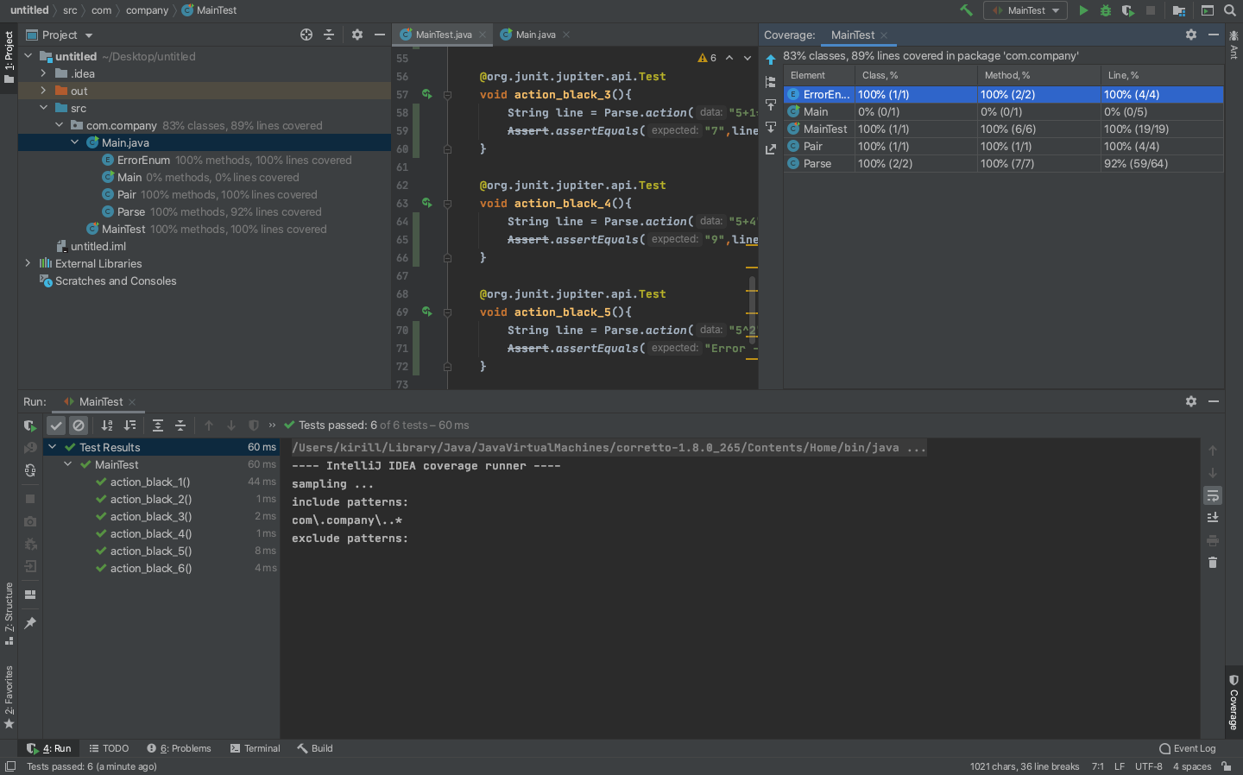

2) Оценка покрытия функции action тестами, разработанными в лабораторной работе №3 (методом белого ящика).

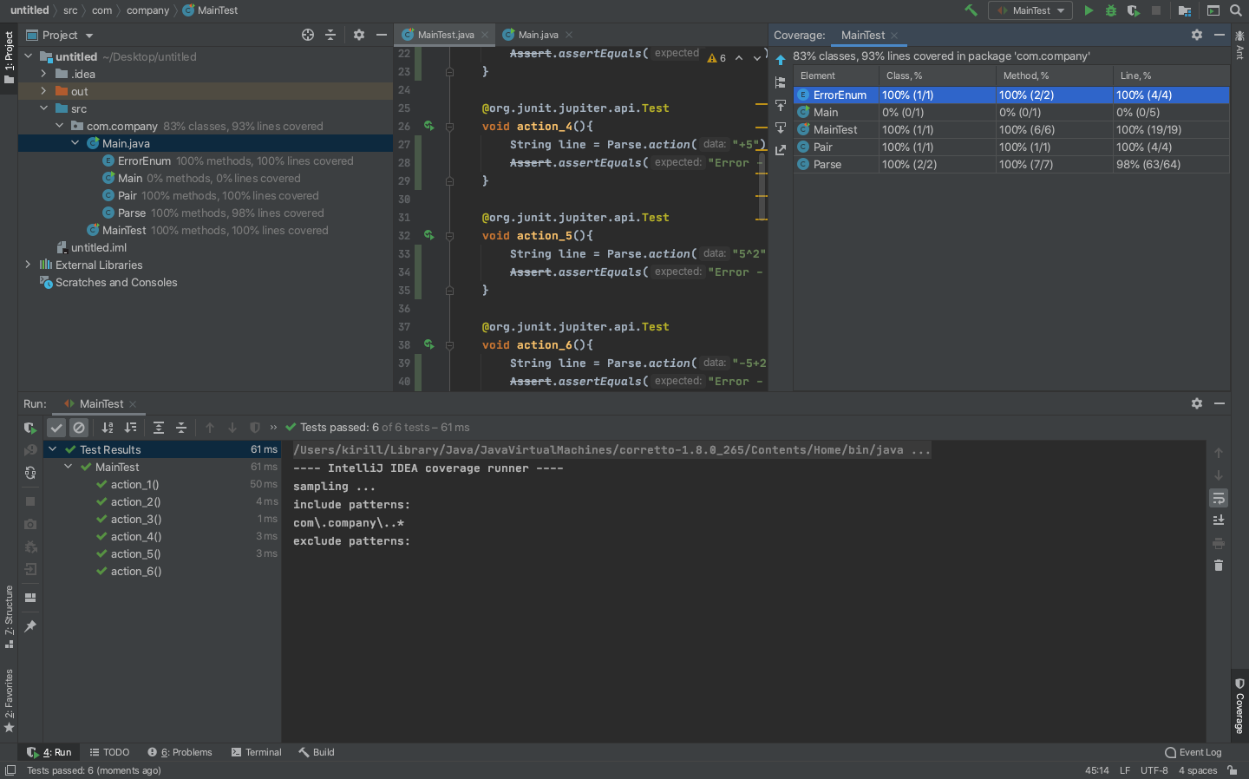

3) Оценка покрытия функции action тестами, разработанными в лабораторных работах №2 и №3.

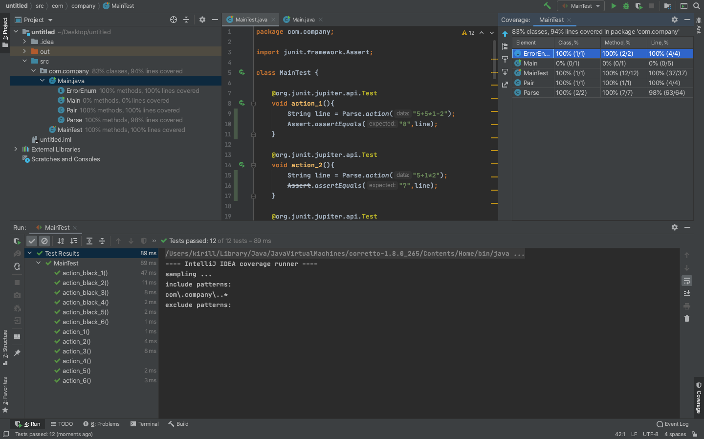

1. **Инъекция багов:**

1) Изменим условие перехода к следующей итерации в цикле при проверке данных в строке.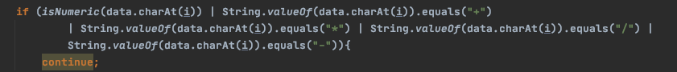

Изменим на:

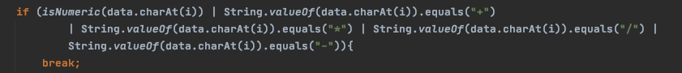

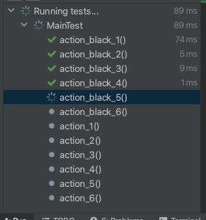

Тесты action_black_5 не будут выполнены, поскольку данные будут зациклены т.к условие выхода из перехода к следующей итерации было нарушено и программа вышла из цикла.

1. **Выводы:**

В ходе данной лабораторной работы были получены навыки по функциональному тестированию кода методом белого ящика (всех ветвей), а также по инъекции багов и оценке выполнения при этом тестов.